**第三次编程作业**

**SA18006165 李德运**

实验一：

●

其代码截图如下：

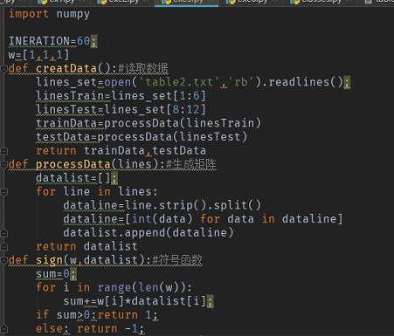

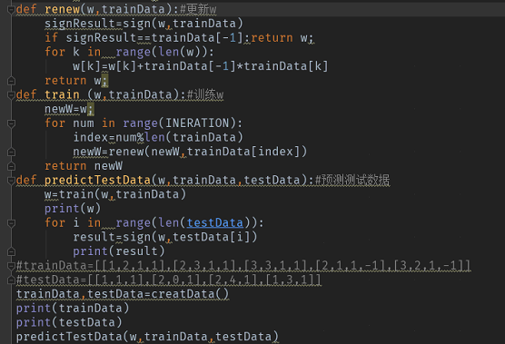

● 思路详解：

首先初始化一条直线，然后通过多次的迭代，修改这条直线。修改直线是通过任意找出一个点（训练数据的某个点）判断这个点按照这条直线的划分是否跟该店实际类性相同，如果相同则开始下一次的迭代，否则就去更新直线的参数。

● 实验结果和分析

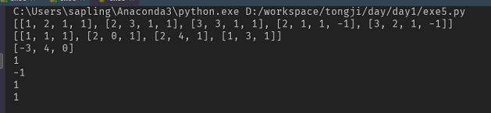

从上图中我们可以看到，计算得到w的值为【-3，4，0】，然后我们在自己输入几组数据去验证我们的结果是否正确，发现，得到的验证结果完全正确。

实验二：

● 要求



● 实验过程：

其实现代码截图如下：

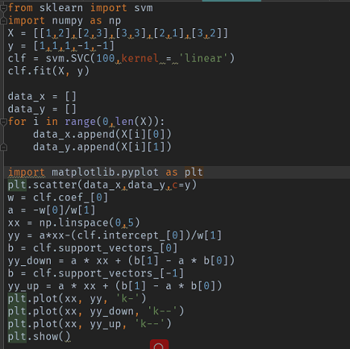

● 思路详解

主要调用sklearn.svm.SVC函数。

实验结果分析

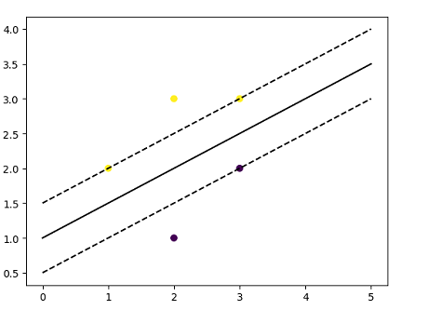

从上图我们看出，实验结果分类做的比较理想。